平成25年12月10日
（公社）日本設計工学会
四国支部会員 各位 殿
公益社団法人 日本設計工学会 四国支部
支部長 大上 祐司
〒761-0396 香川県高松市林町2217-20
香川大学工学部 知能機械システム工学科
E-mail ohue@eng.kagawa-u.ac.jp
Tel. 087-864-2344

四国支部技術講演会のご案内

会員の皆様には，ますますご清栄のこととお慶び申し上げます．
さて，下記により平成25年度第１回目の日本設計工学会四国支部の技術講演会を開催いたします．何かとご多忙なこととは存じますが，ご出席いただきますようお願い申し上げます．

記

１．日時：平成26年1月24日（金） 13:00～15:00

２．場所：徳島大学工学部機械工学科 機械棟 M204室（2階）
〒770-8506 徳島県徳島市南常三島町2-1
TEL:088-656-7384 （学科代表） FAX:088-656-9082 （学科代表）
http://www.tokushima-u.ac.jp/e/

３．講演題目：
「世界の波力発電の開発動向とジャイロ式波力発電」
神戸大学名誉教授 神吉 博 氏

講演概要：再生可能エネルギーの一つとして波浪を利用する波力発電の開発が進められている。特に波浪エネルギーに恵まれているヨーロッパで開発が盛んでありイギリスがリードしている。また各国でも種々の方式が競って開発されている。イギリス、デンマーク、スペイン、フランスなどで実証試験場の整備がすすめられ実証機が運転され送電を行っている。日本でも再び実験を始めるところである。我々はジャイロ式というユニークなシステムを機械力学を応用して開発しており海上実験も行った。これらの内容をモデルやこれまでのビデオなどを用い解説する。

４．参加費：会員・非会員共に無料

５．交通
１）ＪＲ徳島駅から工学部まで(約2km) 徳島市営バス「助任橋」にて下車で約5分．
２）徳島阿波おどり空港から リムジンバスで徳島駅前行き「徳大前」下車
詳しくは，下記のWebページをご参照下さい．
http://www.tokushima-u.ac.jp/e/access/
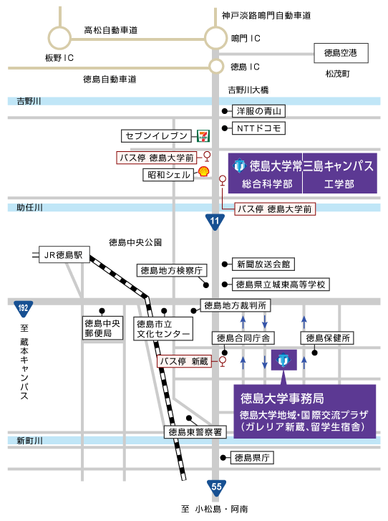
６．申込方法
官製ハガキ，FAXまたはE-mailで「日本設計工学会 四国支部 平成25年度 第1回技術講演会」と題記し，氏名，勤務先，連絡先住所，電話番号等をご記入の上，下記宛にお申し込み下さい．

７．申込先
〒770-8506 徳島市南常三島町２－１
徳島大学大学院ソシオテクノサイエンス研究部
エネルギーシステム部門エネルギー制御工学大講座
日野順市
TEL:088-656-7384 FAX:088-656-9082 E-mail:hino@tokushima-u.ac.jp

８．申込締切り
平成26年1月20日(月)

FAX，E-mail送信用紙

平成 年 月 日
日本設計工学会四国支部第１回技術講演会事務局 宛

日本設計工学会四国支部 平成25年度第１回技術講演会 申込書

所属機関名
住 所
電 話
参加者名
備 考

